□院內■院外團體衛教活動紀錄表單
主講者:陳珮鈴 | 參加人數:25人
日期:2023.06.13 (二) | 時間:09:00-11:00
對象: 義教里辦公處-社區民眾 | 地點: 榮光堂教會
主辦單位: 嘉義市衛生局 | 主題:逆齡健康人生均衡營養計畫
癌症相關:■否 □是 | 成效:□後測對率 %或□平均滿意度 分
活動紀錄(目的.內容)：
- 均衡營養計畫
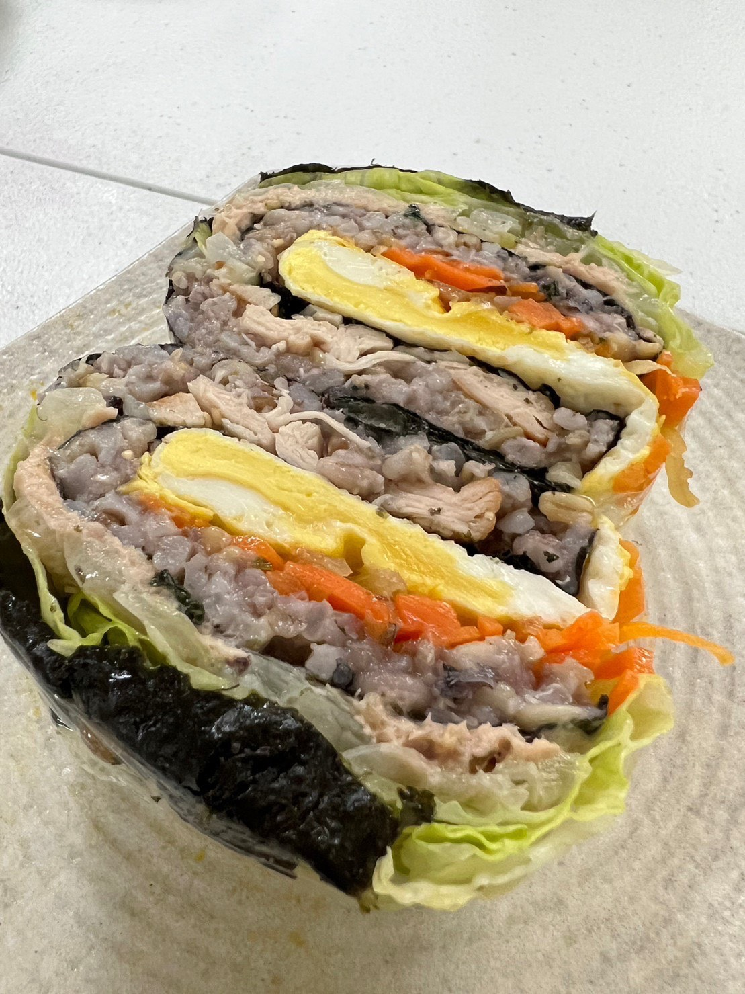
- 手作輕食健康餐
- 我的餐盤
- -後疫情的健康飲食
- -全穀雜糧Q&A

活動照片:  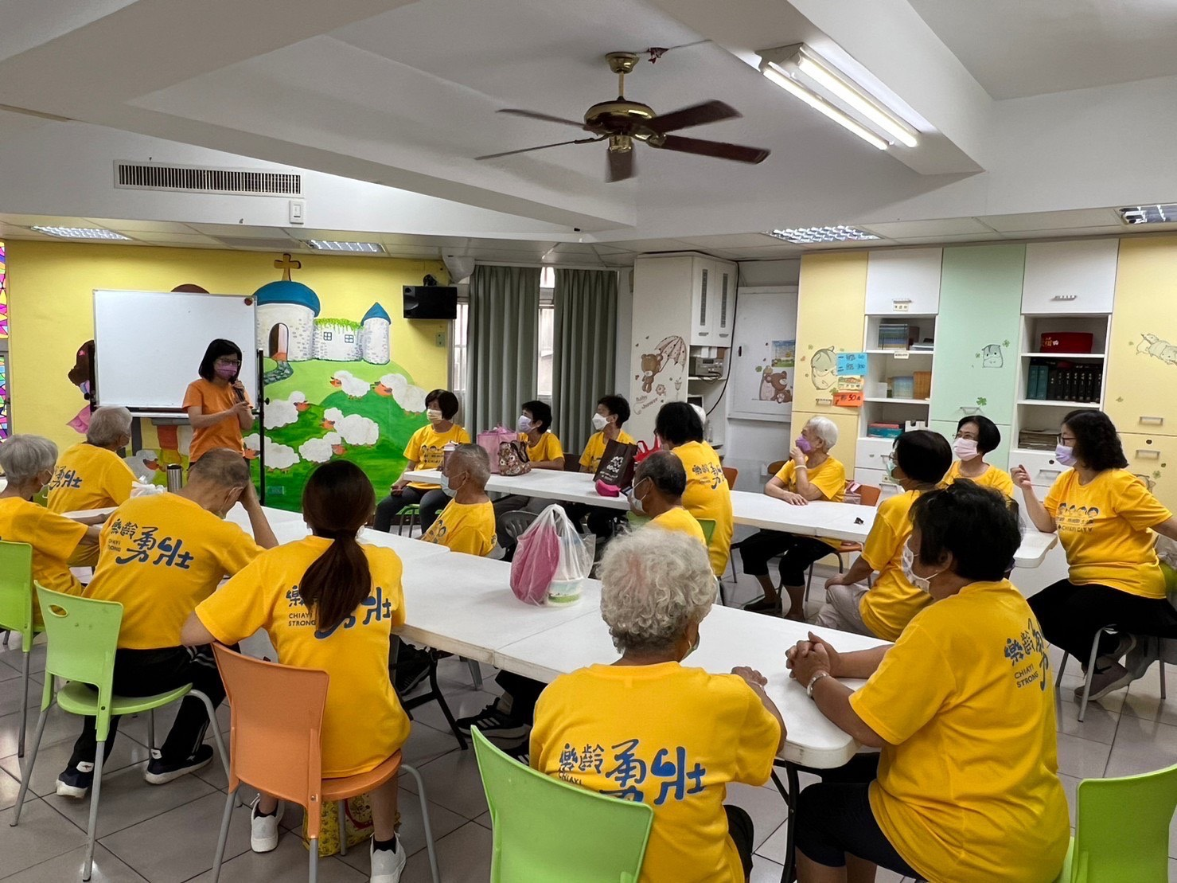 |  | 